Міністерство освіти і науки України
Національний технічний університет України «Київський політехнічний інститут імені Ігоря Сікорського»
Факультет інформатики та обчислювальної техніки

Кафедра інформатики та програмної інженерії

Звіт

з лабораторної роботи №1 з дисципліни
«Програмування інтелектуальних інформаційних систем»

„Стовпчикові бази даних”

Виконав(ла)
(шифр, прізвище, ім'я, по батькові)
ІП-11 Прищепа В.С.

Перевірив

(прізвище, ім'я, по батькові)
Баришич Л. М.

Київ 2023

Створення звичайної та стовпчикової бд
Скрипт створення звичайної БД:
DROP DATABASE IF EXISTS `innodb_bts`;

CREATE DATABASE `innodb_bts`;

USE `innodb_bts`;

CREATE TABLE `airlines` (
`iata_code` varchar(2) NOT NULL,
`airline` varchar(30) DEFAULT NULL,
PRIMARY KEY (`iata_code`),
KEY `airline` (`airline`)
) ENGINE=InnoDB DEFAULT CHARSET=utf8mb3 COLLATE=utf8mb3_general_ci;

CREATE TABLE `airports` (
`iata_code` varchar(3) NOT NULL,
`airport` varchar(80) DEFAULT NULL,
`city` varchar(30) DEFAULT NULL,
`state` varchar(2) DEFAULT NULL,
`country` varchar(30) DEFAULT NULL,
`latitude` decimal(11,4) DEFAULT NULL,
`longitude` decimal(11,4) DEFAULT NULL,
PRIMARY KEY (`iata_code`),
KEY `state` (`state`)
) ENGINE=InnoDB DEFAULT CHARSET=utf8mb3 COLLATE=utf8mb3_general_ci;

CREATE TABLE `flights` (
`year` smallint(6) DEFAULT NULL,
`month` tinyint(4) DEFAULT NULL,
`day` tinyint(4) DEFAULT NULL,
`day_of_week` tinyint(4) DEFAULT NULL,
`fl_date` date DEFAULT NULL,
`carrier` varchar(2) DEFAULT NULL,
`tail_num` varchar(6) DEFAULT NULL,
`fl_num` smallint(6) DEFAULT NULL,
`origin` varchar(5) DEFAULT NULL,
`dest` varchar(5) NOT NULL,
`crs_dep_time` varchar(4) DEFAULT NULL,
`dep_time` varchar(4) DEFAULT NULL,
`dep_delay` decimal(13,2) DEFAULT NULL,
`taxi_out` decimal(13,2) DEFAULT NULL,
`wheels_off` varchar(4) DEFAULT NULL,
`wheels_on` varchar(4) DEFAULT NULL,
`taxi_in` decimal(13,2) DEFAULT NULL,
`crs_arr_time` varchar(4) DEFAULT NULL,
`arr_time` varchar(4) DEFAULT NULL,
`arr_delay` decimal(13,2) DEFAULT NULL,
`cancelled` decimal(13,2) DEFAULT NULL,
`cancellation_code` varchar(20) DEFAULT NULL,
`diverted` decimal(13,2) DEFAULT NULL,
`crs_elapsed_time` decimal(13,2) DEFAULT NULL,
`actual_elapsed_time` decimal(13,2) DEFAULT NULL,
`air_time` decimal(13,2) DEFAULT NULL,
`distance` decimal(13,2) DEFAULT NULL,
`carrier_delay` decimal(13,2) DEFAULT NULL,
`weather_delay` decimal(13,2) DEFAULT NULL,
`nas_delay` decimal(13,2) DEFAULT NULL,
`security_delay` decimal(13,2) DEFAULT NULL,
`late_aircraft_delay` decimal(13,2) DEFAULT NULL,
KEY `carrier` (`carrier`),
KEY `year` (`year`),
KEY `carrier_delay` (`carrier_delay`),
KEY `weather_delay` (`weather_delay`),
KEY `nas_delay` (`nas_delay`),
KEY `security_delay` (`security_delay`),
KEY `late_aircraft_delay` (`late_aircraft_delay`),
KEY `arr_delay` (`arr_delay`),
KEY `month` (`month`),
KEY `dest` (`dest`)
) ENGINE=InnoDB DEFAULT CHARSET=utf8mb3 COLLATE=utf8mb3_general_ci;

Скрипт створення стовпчикової БД:
DROP DATABASE IF EXISTS `columnstore_bts`;

CREATE DATABASE `columnstore_bts`;

USE `columnstore_bts`;

CREATE TABLE `airlines` (
`iata_code` varchar(2) DEFAULT NULL,
`airline` varchar(30) DEFAULT NULL
) ENGINE=Columnstore DEFAULT CHARSET=utf8mb3 COLLATE=utf8mb3_general_ci;

CREATE TABLE `airports` (
`iata_code` varchar(3) DEFAULT NULL,
`airport` varchar(80) DEFAULT NULL,
`city` varchar(30) DEFAULT NULL,
`state` varchar(2) DEFAULT NULL,
`country` varchar(30) DEFAULT NULL,
`latitude` decimal(11,4) DEFAULT NULL,
`longitude` decimal(11,4) DEFAULT NULL
) ENGINE=Columnstore DEFAULT CHARSET=utf8mb3 COLLATE=utf8mb3_general_ci;

CREATE TABLE `flights` (
`year` smallint(6) DEFAULT NULL,
`month` tinyint(4) DEFAULT NULL,
`day` tinyint(4) DEFAULT NULL,
`day_of_week` tinyint(4) DEFAULT NULL,
`fl_date` date DEFAULT NULL,
`carrier` varchar(2) DEFAULT NULL,
`tail_num` varchar(6) DEFAULT NULL,
`fl_num` smallint(6) DEFAULT NULL,
`origin` varchar(5) DEFAULT NULL,
`dest` varchar(5) DEFAULT NULL,
`crs_dep_time` varchar(4) DEFAULT NULL,
`dep_time` varchar(4) DEFAULT NULL,
`dep_delay` decimal(13,2) DEFAULT NULL,
`taxi_out` decimal(13,2) DEFAULT NULL,
`wheels_off` varchar(4) DEFAULT NULL,
`wheels_on` varchar(4) DEFAULT NULL,
`taxi_in` decimal(13,2) DEFAULT NULL,
`crs_arr_time` varchar(4) DEFAULT NULL,
`arr_time` varchar(4) DEFAULT NULL,
`arr_delay` decimal(13,2) DEFAULT NULL,
`cancelled` decimal(13,2) DEFAULT NULL,
`cancellation_code` varchar(20) DEFAULT NULL,
`diverted` decimal(13,2) DEFAULT NULL,
`crs_elapsed_time` decimal(13,2) DEFAULT NULL,
`actual_elapsed_time` decimal(13,2) DEFAULT NULL,
`air_time` decimal(13,2) DEFAULT NULL,
`distance` decimal(13,2) DEFAULT NULL,
`carrier_delay` decimal(13,2) DEFAULT NULL,
`weather_delay` decimal(13,2) DEFAULT NULL,
`nas_delay` decimal(13,2) DEFAULT NULL,
`security_delay` decimal(13,2) DEFAULT NULL,
`late_aircraft_delay` decimal(13,2) DEFAULT NULL
) ENGINE=Columnstore DEFAULT CHARSET=utf8mb3 COLLATE=utf8mb3_general_ci;

Розрахунок сумарної затримки по містах
Скрипт для звичайної БД:
SELECT d.city, SUM(f.arr_delay) AS delay_sum
FROM innodb_bts.flights f
JOIN innodb_bts.airports d ON f.dest = d.iata_code
GROUP BY d.city LIMIT 5;

Скрипт для стовпчикової БД:
SELECT d.city, SUM(f.arr_delay) AS delay_sum
FROM columnstore_bts.flights f
JOIN columnstore_bts.airports d ON f.dest = d.iata_code
GROUP BY d.city LIMIT 5;

Результат:
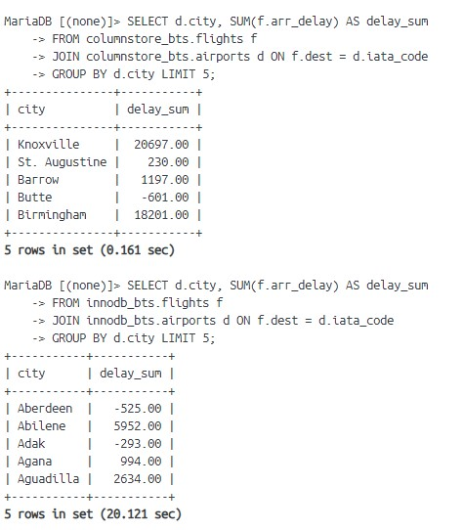

Час виконання на звичайній БД: 20.121 секунд
Час виконання на стовпчиковій БД: 0.161 секунд

Прорахунок кількості польотів по містах
Скрипт для звичайної БД:
SELECT d.city, COUNT(*) AS flights_amount
FROM innodb_bts.flights f
JOIN innodb_bts.airports d ON f.dest = d.iata_code
GROUP BY d.city LIMIT 5;

Скрипт для стовпчикової БД:
SELECT d.city, COUNT(*) AS flights_amount
FROM columnstore_bts.flights f
JOIN columnstore_bts.airports d ON f.dest = d.iata_code
GROUP BY d.city LIMIT 5;

Результат:
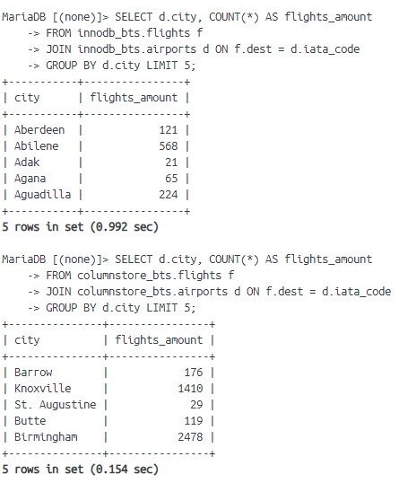

Час виконання на звичайній БД: 0.992 секунд
Час виконання на стовпчиковій БД: 0.154 секунд

Знаходження міста з найбільшою та найменшою затримкою
Скрипт для звичайної БД:
(SELECT d.city, AVG(f.arr_delay) as avg_delay
FROM innodb_bts.flights f
JOIN innodb_bts.airports d ON f.dest = d.iata_code
GROUP BY d.city ORDER BY avg_delay LIMIT 1) UNION
(SELECT d.city, AVG(f.arr_delay) as avg_delay
FROM innodb_bts.flights f
JOIN innodb_bts.airports d ON f.dest = d.iata_code
GROUP BY d.city ORDER BY avg_delay DESC LIMIT 1);

Скрипт для стовпчикової БД:
(SELECT d.city, AVG(f.arr_delay) as avg_delay
FROM columnstore_bts.flights f
JOIN columnstore_bts.airports d ON f.dest = d.iata_code
GROUP BY d.city ORDER BY avg_delay LIMIT 1) UNION
(SELECT d.city, AVG(f.arr_delay) as avg_delay
FROM columnstore_bts.flights f
JOIN columnstore_bts.airports d ON f.dest = d.iata_code
GROUP BY d.city ORDER BY avg_delay DESC LIMIT 1);

Результат:
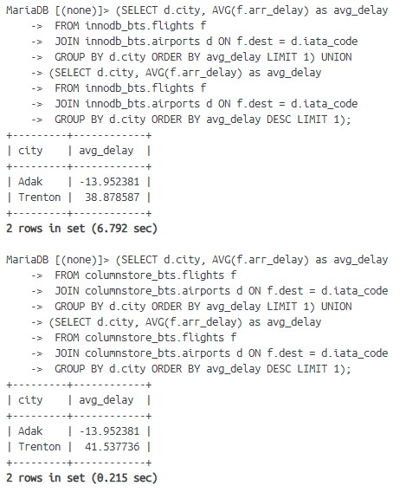

Час виконання на звичайній БД: 6.792 секунд
Час виконання на стовпчиковій БД: 0.215 секунд

Знаходження всіх польотів із затримкою більших за середній час
Скрипт для звичайної БД:
SELECT f.*
FROM innodb_bts.flights f
WHERE f.arr_delay > (SELECT AVG(f.arr_delay) FROM
innodb_bts.flights f);

Результат:
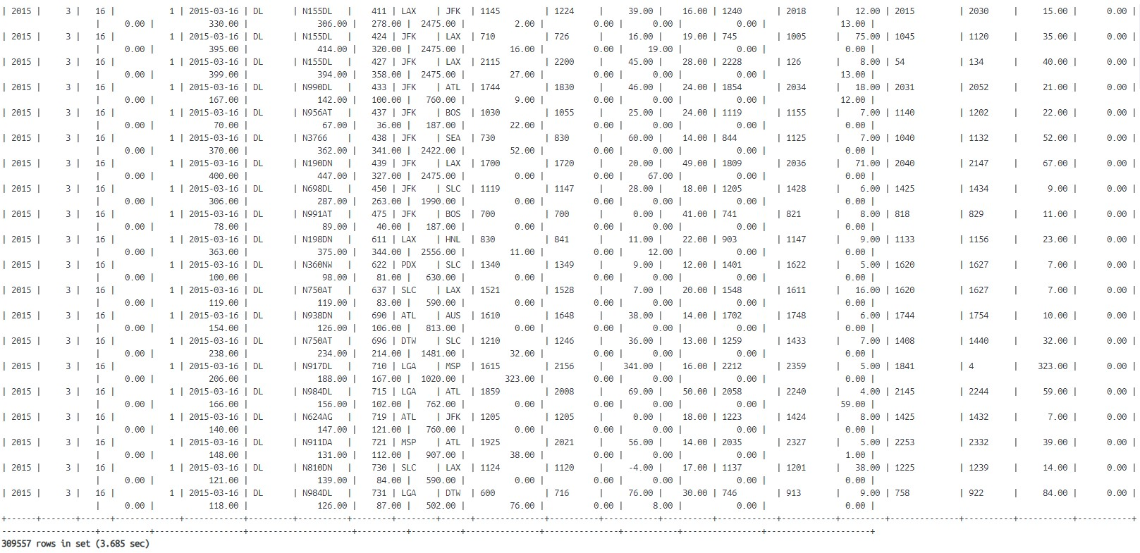
Скрипт для стовпчикової БД:
SELECT f.*
FROM columnstore_bts.flights f
WHERE f.arr_delay > (SELECT AVG(f.arr_delay) FROM
columnstore_bts.flights f);

Результат:
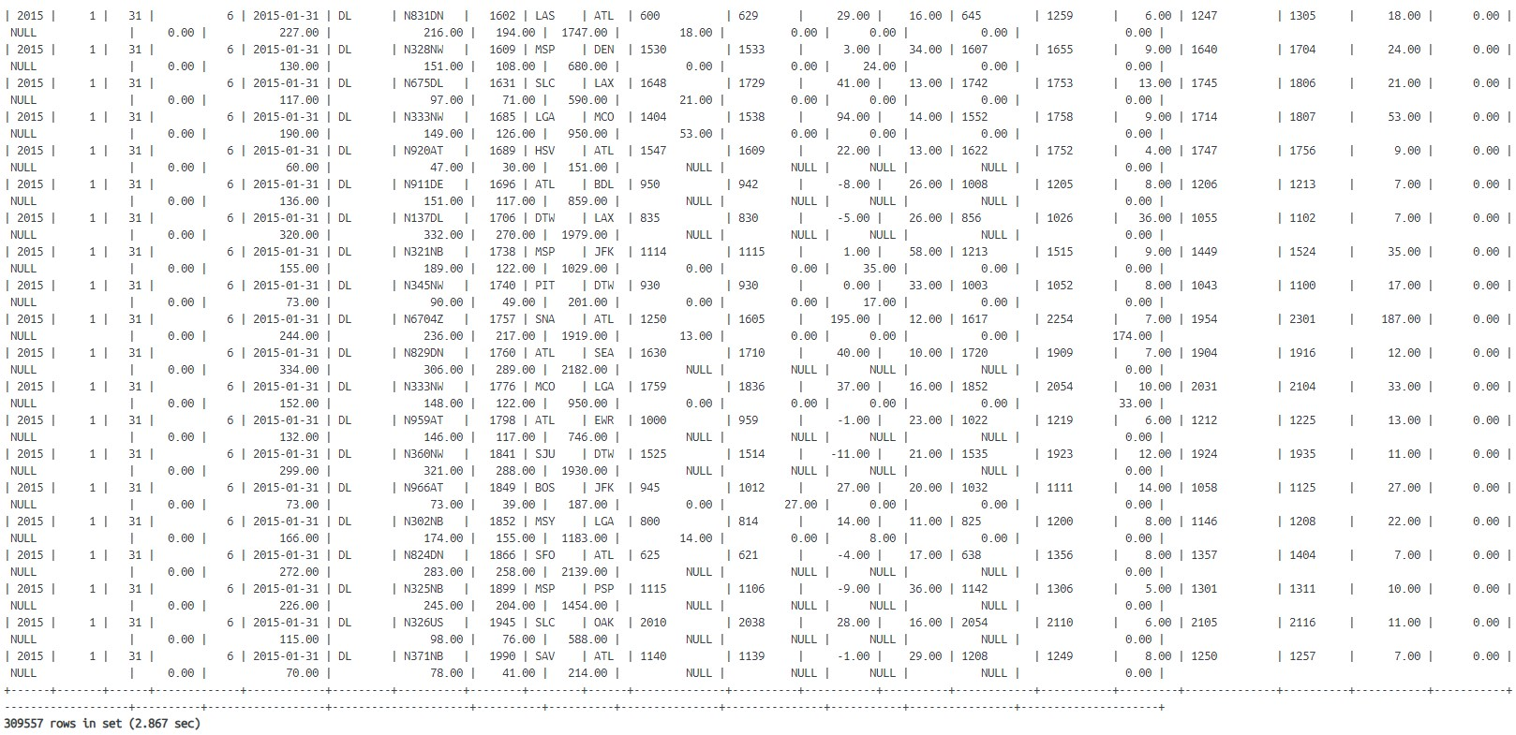
Час виконання на звичайній БД: 3.685 секунд
Час виконання на стовпчиковій БД: 2.867 секунд

Порівняння об’ємів БД та швидкостей виконання запитів на них
Скрипт для звичайної БД:
du /var/lib/mysql/innodb_bts -h

Скрипт для стовпчикової БД:
CALL columnstore_info.table_usage('columnstore_bts', NULL);

Результат:
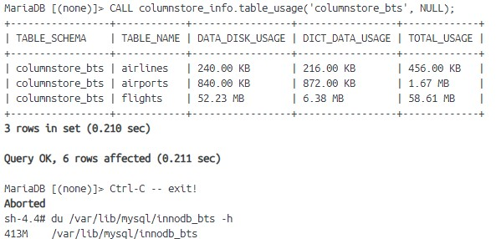
Об’єм звичайної БД: 413 МБ
Об’єм стовпчикової БД: 60.72 МБ

Порівняння швидкостей виконання запитів та об’ємів звичайної та стовпчикової бд
Швидкості виконання запитів та об’єми були наведена на відповідних скріншотах під запитами. Нас цікавить саме час виконання та об’єм.
Отримані результати у вигляді таблиці:
БД  Знаходження | Звичайна | Стовпчикова | Звичайна/Стовпчикова
Сумарної затримки по містах (сек) | 20.121 | 0.161 | 124.97
Кількості польотів по містах (сек) | 0.992 | 0.154 | 6.44
Міст з найбільшою та найменшою затримкою (сек) | 6.792 | 0.215 | 31.59
Польотів з затримкою більших за середню (сек) | 3.685 | 2.867 | 1.28
Об’ємів (МБ) | 413 | 60.72 | 6.80
Отже, бачимо, що по всім параметрам стовпчикова перемагає звичайну БД. При однакових вхідних даних при формуванні БД, стовпчикова важить в сім разів менше, ніж звичайна, а запити виконуються щонайменше в 1.3 рази швидше і ця перевага може досягати відмітки в 125 разів швидше.

Висновок
За результатами лабораторної роботи стовпчикова база даних виявилася значно ефективнішою в плані швидкості виконання запитів та об’єму пам’яті, що займається. Таким чином, стовпчикові бази даних виконують аналітичні запити швидше, чим забезпечують швидші відповіді на запити та більш ефективне читання даних. За рахунок структури на основі стовпців також зменшуються витрати на зберігання даних, що покращує продуктивність запитів.

